السنة الثالثة متوسط السنة الدراسية :2024/2025
اختبار الفصل الثالث في مادة العلوم الفيزيائية و التكنولوجيا المدة: ساعــــــة و نصف

التمرين الأول:(6 نقاط )
نعترض الضوء الأبيض في كل مرة بمرشح لوني كما توضحه الوثيقة 1 :
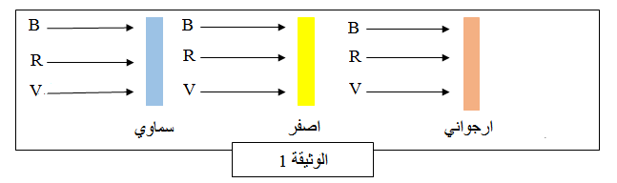

- وضح على الرسم الأضواء التي يسمح لها كل مرشح اللوني بالمرور.
- ما هي الأضواء الممتصة من طرف كل مرشح لوني؟
- ما نوع التركيب في هذا الشكل؟
التمرين الثاني: ( 6 نقاط )
بعد توقف تساقط المطر في الأيام الماضية خرج محمد من البيت فصادفه منظر تشكل قوس ملون في السماء الذي يعتبر
من أجمل المناظر الطبيعية التي تحدث في أي مكان على وجه الأرض . ومن أجل تفسير هذه الظاهرة تجريبيًا
نحقق التركيب الموضح في الوثيقة 2 .

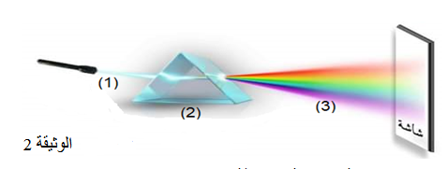

- ما هو الهدف من التجربة الموضحة في الوثيقة 2 ؟
- سم العناصر المرقمة .
- عدد الألوان التي تشاهدها على الشاشة بالترتيب الصحيح .
- تغلب على هذه الألوان مجالات لونية أذكرها .وكيف تسمى؟
- اقترح تجربة أخرى تمكنك من تركيب العنصر 1 .

الوضعية الإدماجية : (8 نقاط )
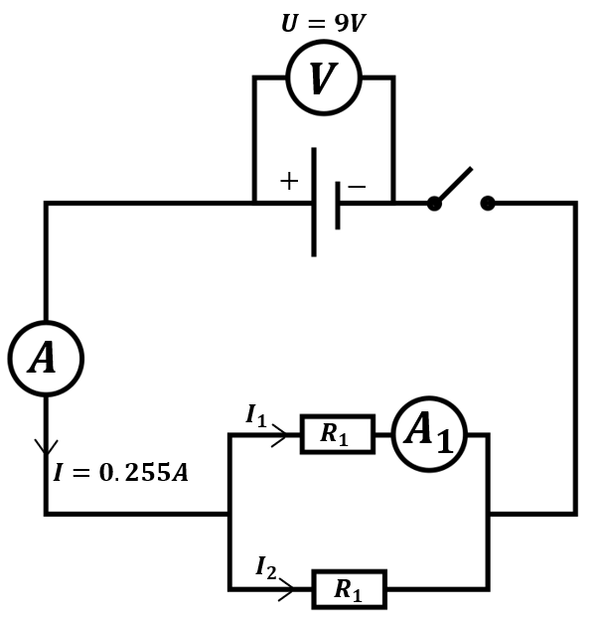
من أجل معرفة قيمة مقاومتين $R_{1}$ و $R_{2}$ ، قام الأستاذ رفقة التلاميذ بالتركيب التجريبي الموضح في الوثيقة 3. حيث أعطت أجهزة القياس النتائج التالية:
جهاز الامبيرمتر: $I=0.225A$
جهازالأمبيرمتر $A_{1}$: القراءة:$4.5$ / السلم:$150$ /العيار: $1.5A$
جهاز الفولطمتر:$U=9V$
- حدد طريقة ربط المقاومتين ${}_{1}$ و $R_{2}$.
- احسب شدة التيار المارة في كل من المقاومة ${ R}_{1}$ والمقاومة $R_{2}$.
- استنتج قيمة التوتر الكهربائي بين طرفي المقاومتين ${}_{1}$ و $R_{2}$.
- أوجد قيمة المقاومة ${ R}_{1}$والمقاومة $R_{2}$. الوثيقة 3
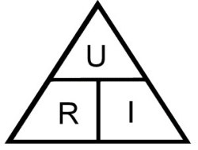
يعطى للمساعدة:

بالتوفيق

